Nama : ferdian akbar kurniawan

Nim : 1310651076

Membuat kode program untuk mengetahui nilai hash menggunakan algoritma fungsi MD5.

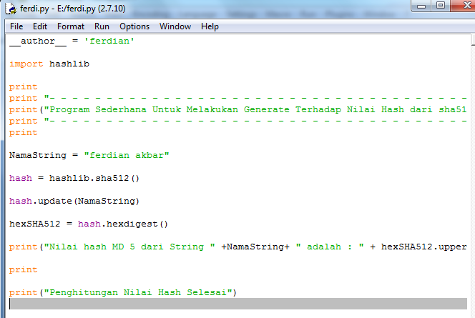

Keterangan Kode program :

Pada baris ke-11 : variable string berisi = “ferdian akbar”

Pada baris ke-12: hashlib.sha512() diubah menjadi hashlib.sha512

Baris 17 hexSHA512 diganti dengan sha512

Baris ke-19 hexSHA512.upper() DIganti dengan hexSHA512.upper().

Kemudian tekan ctrl+alt+s untuk menyimpan.

Jalan program tadi menggunakan CMD dan hasilnya seperti gambar dibawah ini :

